GLOBAL GROUP

NEGOCIOS TRANSPARENTES

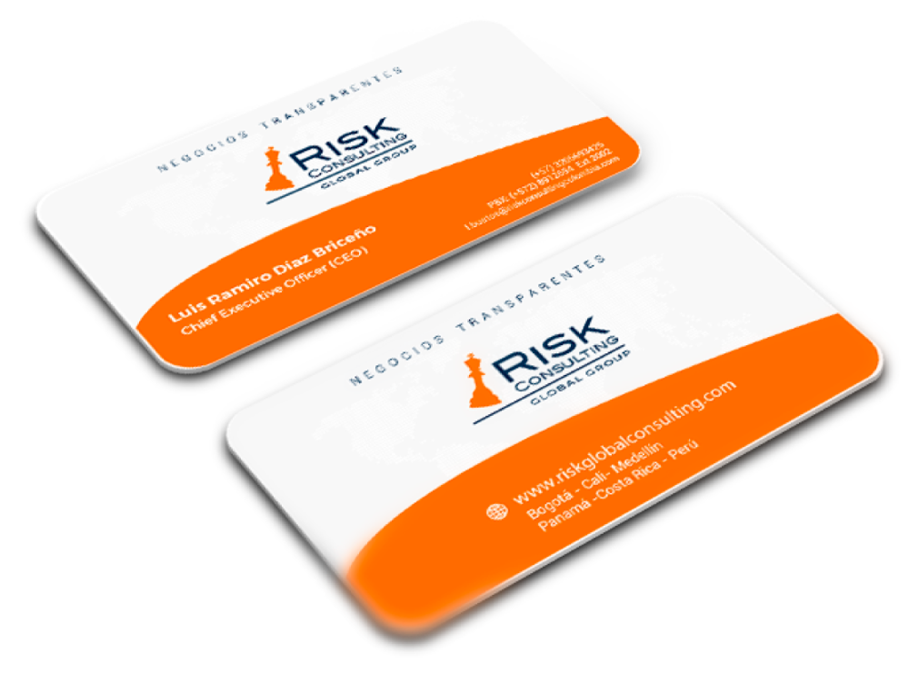

**TARJETA DE PRESENTACIÓN**

Por favor, diligencie los campos del siguiente formulario, que nos ayudará a personalizar su tarjeta de presentación corporativa:

Nombre Completo

Cargo

Número de Contacto Corporativo

Correo Corporativo

[j.ospina@riskgc.com](mailto:j.perez@riskconsultingcolombia.com)

3138186807

Gerente de Compliance y Anticorrupción

Juanita María Ospina Perdomo

Por favor, envía este formulario como archivo adjunto al correo: [d.admin@riskgc.com](mailto:d.admin@riskgc.com) **Asunto:** Tarjeta de Presentación

La Dirección Administrativa avalará la creación e impresión de las tarjetas.